Сенсорное развитие = умственное развитие ребенка.
(развиваем ребенка вместе с семьей)
Главной составляющей полноценного развития детей в раннем возрасте является сенсорное развитие.
Сенсорное развитие ребенка - это развитие восприятия, с помощью органов чувств (зрения, осязания, обоняния, вкуса и слуха) и формирование представлений о внешних свойствах предметов: их форме, цвете, величине, положении в пространстве и пр.
Важнейшим условием сенсорного развития является обучение в форме игр-занятий, с помощью дидактических игрушек и материалов.
Именно сенсорное развитие составляет фундамент общего умственного развития ребенка, оно необходимо для успешного обучения ребенка. С восприятия предметов и явлений окружающего мира начинается познание.
Ребенок на каждом возрастном этапе оказывается наиболее чувствительным к тем или иным воздействиям. В этой связи каждая возрастная ступень становится благоприятной для дальнейшего нервно-психического развития и всестороннего воспитания дошкольника.
Ранний возраст наиболее благоприятен для совершенствования деятельности органов чувств, накопления представлений об окружающем мире.
Овладение знаниями и умениями требует постоянного внимания к внешним свойствам предметов (форме, цвету, величине).
На втором году жизни детей знакомят с цветом, формой, величиной, весом, температурой и другими качествами предметов. Проводятся игры на группировку однородных предметов по величине, форме, цвету. Так, на предложение: «Дай, такой же» - ребенок может правильно выбрать из 2-3 цветных шариков один нужного цвета.
В процессе обучения формируются обобщенные способы обследования сенсорных свойств и качеств – ощупывание, рассматривание, сравнение, сопоставление и др.
В качестве средств решения познавательных задач в сенсорной культуре выступают сенсорные эталоны – общепринятые образцы внешних свойств предметов.
Усвоение сенсорных эталонов – это их использование в качестве «единиц измерения» при оценке свойств веществ.
Ребенок в течение длительного времени учится использовать сенсорные эталоны как средства восприятия, например:
- Сенсорный эталон – форма.
В раннем возрасте ребенок запоминает формы (круг, квадрат, треугольник) конкретных предметов и обобщает их в слове. Малыш начинает называть треугольные формы крышами; объемный деревянный или нарисованный круг называет то шариком, то мячиком, то колесиком. Т.е, при восприятии одного предмета другой используется как образец. Использование слов-названий помогает развитию и углублению восприятия формы.
Игры на восприятие формы:
- Игра «Спрятались от дождика?»
Приготовьте геометрические фигуры из картона по 5 штук каждого вида. Положите под каждый зонтик по одной фигуре. Попросите ребенка спрятать под зонтики все вырезанные фигуры. Все одинаковые фигуры спрятались вместе под один зонтик.
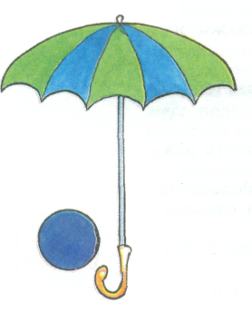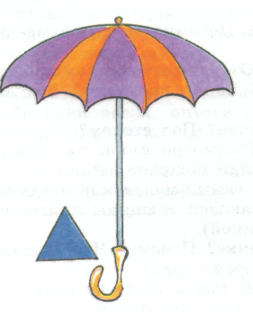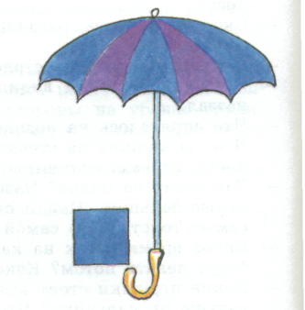

- Игра «В царстве фигурок – человечков».
Дети рассматривают геометрические фигуры. Обводят их контуры пальчиком. Узнают, как зовут каждого из человечков. Затем дети должны собрать в корзинки печенье для фигурок такой же формы, как они сами.
Затем дети должны разложить человечков по своим кроваткам – контурным изображениям самих фигур.
2. Сенсорный эталон – цвет.
Работа по ознакомлению с цветом начинается еще в ясельной группе. Дети знакомятся с шестью основными цветами-эталонами, их названиями: красный, желтый, синий, зеленый, черный, белый. Они обучаются действию идентификации по цвету.
Игры на восприятие цвета:
- Игра «Спрячь мышку»
Дети должны подобрать окошечки под цвет домика. Тогда мышка спрячется от огромного кота.
- Игра «Найди такой же овощ»
Детям предлагают, например, найти зеленый перец, при этом на столе лежат и желтый, и красный перцы. Или найти все овощи зеленого цвета.
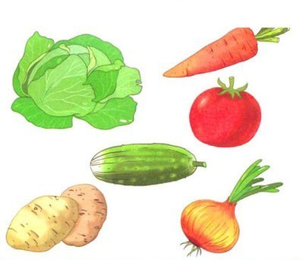

3. Сенсорный эталон – величина.
Далее идет обучение приемам соотнесения предметов по величине(большой, поменьше и маленький) – наложению и приложению.
Игры на восприятие величины:
- Игра «Принеси кубик»
Дайте ребенку набор кубиков одного цвета, но двух разных размеров: три больших и три маленьких. Поставьте перед ребенком две коробочки. В одну положите большой кубик, в другую маленький. Попросите положить в эти коробочки кубики: к большому кубику — большие, к маленькому - маленькие. Перед началом работы спросите: где большой? Где маленький?
- Игра «Три квадрата».
Когда дети должны построить башню из квадратов в определенной последовательности: самый большой квадрат внизу, на нем – квадрат поменьше, и внизу – самый маленький.
Своевременное сенсорное воспитание, т.е. целенаправленное развитие ощущений и восприятий, на этапе раннего возраста – определяющее условие адекватной и быстрой ориентировки в бесконечно меняющемся окружении, способности эмоционально воспринимать красоту и гармонию мира.
Литература
1. Венгер Л.А., Пилюгина Э.Г., Венгер Н.Б. Воспитание сенсорной культуры ребенка.- М.: Просвещение, 1998.
2. Новоселова С.Л. Дидактические игры и занятия с детьми раннего возраста. – М.: Просвещение, 1985.
3. Программа «Истоки».

Подготовила воспитатель:
Небогина О.Е.

